Warszawa, 14 grudnia 2020 r.

Nagrody PZWLP w 2020 roku wręczone
Znamy laureatów prestiżowych na rynku flotowym w Polsce wyróżnień

Po kilku tygodniach konkursu na Nagrody PZWLP w 2020 roku, poznaliśmy tegorocznych laureatów tych prestiżowych na polskim rynku flotowym wyróżnień. W tym roku do Nagród PZWLP zgłoszonych zostało blisko 100 nominacji, a w 13-letniej historii konkursu o statuetki organizacji ubiegało się już ok. 1100 firm. Nagrody PZWLP zostały wręczone w sześciu kategoriach. Po raz pierwszy, we współpracy z Polskim Stowarzyszeniem Paliw Alternatywnych, przyznana została statuetka Flotowy Lider Elektromobilności dla firmy najbardziej zaangażowanej we wdrażanie napędów w pełni elektrycznych. Ponadto nagrodzone zostały firmy użytkujące najbardziej bezpieczne i ekologiczne floty, a także najlepsze z punktu widzenia rynku flotowego serwisy i dealer samochodów.

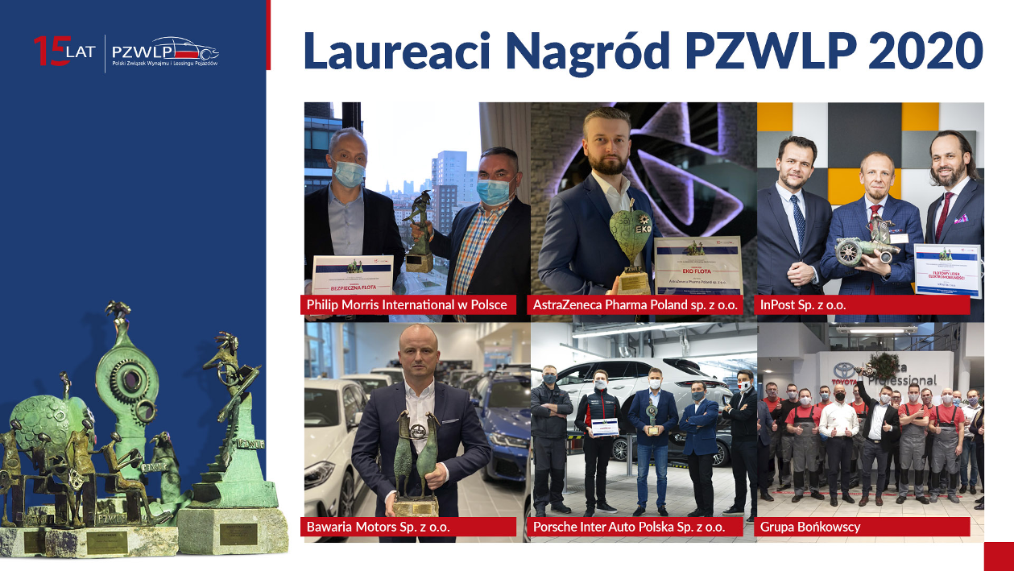

Laureaci Nagród PZWLP są wyłaniani w dwuetapowych konkursach, na podstawie nominacji pochodzących od firm należących do PZWLP, a w przypadku niektórych kategorii nagród, również od innych organizacji branżowych, będących partnerami konkursu. Nominowane do Nagród PZWLP firmy są oceniane według precyzyjnych, co roku aktualizowanych kryteriów. Nagroda
Eko Flota jest przyznawana przez jury złożone nie tylko z przedstawicieli Polskiego Związku Wynajmu i Leasingu Pojazdów, ale również Związku Polskiego Leasingu (ZPL) i Stowarzyszenia Kierowników Flot Samochodowych (SKFS). W przypadku Nagrody Bezpieczna Flota, w skład jury, poza przedstawicielami PZWLP, wchodzą również eksperci Partnerstwa dla Bezpieczeństwa Drogowego. Jury przyznanej w tym roku po raz pierwszy Nagrody Flotowy Lider Elektromobilności jest złożone z przedstawicieli PZWLP oraz Polskiego Stowarzyszenia Paliw Alternatywnych (PSPA).
Nagrody PZWLP to obecnie jedne z najbardziej prestiżowych i najlepiej rozpoznawalnych wyróżnień na rynku flotowym w Polsce. W 2017 roku kategorie konkursowe zostały uzupełnione o nagrodę dla najbardziej przyjaznego branży flotowej dealera samochodów. W tym roku organizacja wprowadziła kolejną nową statuetkę, dla firmy najbardziej zaangażowanej we wdrażanie napędów w pełni elektrycznych. Tym samym, począwszy od tegorocznej edycji konkursu, PZWLP przyznaje swoje wyróżnienia już w łącznie sześciu kategoriach. Niezmiennie od 13 lat Nagrody PZWLP stanowią unikalne, ręcznie wykonywane przez artystę rzeźbiarza Dariusza Zielińskiego, statuetki z brązu.
Bardzo cieszymy się z faktu, że już od 13 lat możemy wyróżniać najlepsze na polskim rynku flotowym firmy, wpływając w ten sposób na stymulowanie konkurencji i podnoszenie jakości usług świadczonych w branży – mówi Robert Antczak, Prezes PZWLP, Dyrektor Generalny Arval Polska. – Nagrody PZWLP to już obecnie dobrze rozpoznawana w branży flotowej, a także na szeroko pojętym rynku motoryzacyjnym, marka oraz prestiżowe wyróżnienie. Jesteśmy dumni, że wieloletnia już tradycja konkursu Nagród PZWLP pozwoliła na zbudowanie jednych z najważniejszych na rynku flotowym w kraju nagród, co przekłada się wprost na promowanie wysokich standardów w zakresie jakości usług, bezpieczeństwa i ekologii we flotach. Każdego roku, przy każdej następnej edycji konkursu, z przyjemnością obserwujemy jak wzrasta poziom zgłaszanych do naszych nagród nominacji. Kwestie związane z bezpieczeństwem flotowym, szeroko pojętą ekologią, czy też elektromobilnością, nie są już dzisiaj w firmach w dużej mierze wyłącznie sloganami marketingowymi, a realnie podejmowanymi działaniami, do których przywiązuje się bardzo dużą uwagę.
W 2020 roku Nagrodę PZWLP „Mobilizator” w kategorii „Najlepszy Serwis Napraw Mechanicznych” otrzymała firma Porsche Inter Auto Polska Sp. z o.o. W gronie najwyżej ocenionych przez jury konkursu serwisów w tej kategorii, poza laureatem, znalazły się jeszcze firmy Bohemia Motors oraz Renault Retail Group.

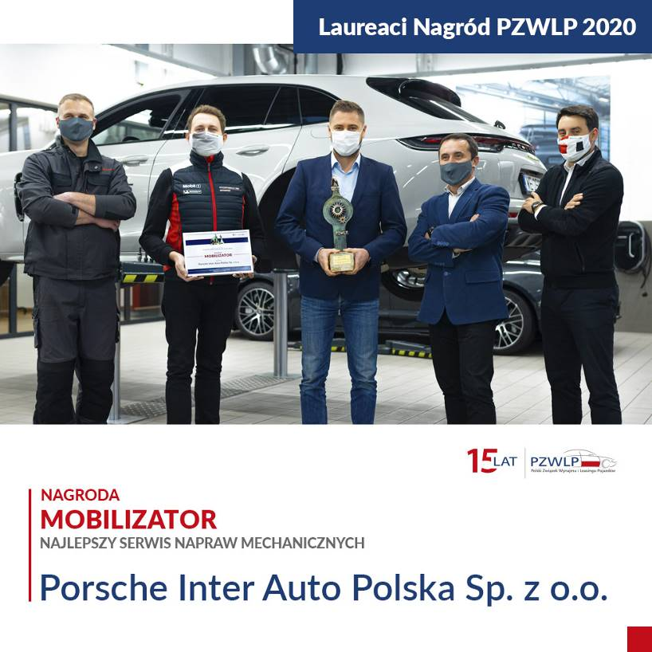
Statuetkę „Protektor”, czyli Nagrodę PZWLP w kategorii „Najlepszy Serwis Napraw Blacharsko – Lakierniczych”, otrzymała drugi rok z rzędu Grupa Bońkowscy. Wśród najwyżej ocenionych serwisów blacharsko – lakierniczych znalazły się poza tegorocznym zwycięzcą również firmy Auto Miras oraz Auto Remont Lipert.

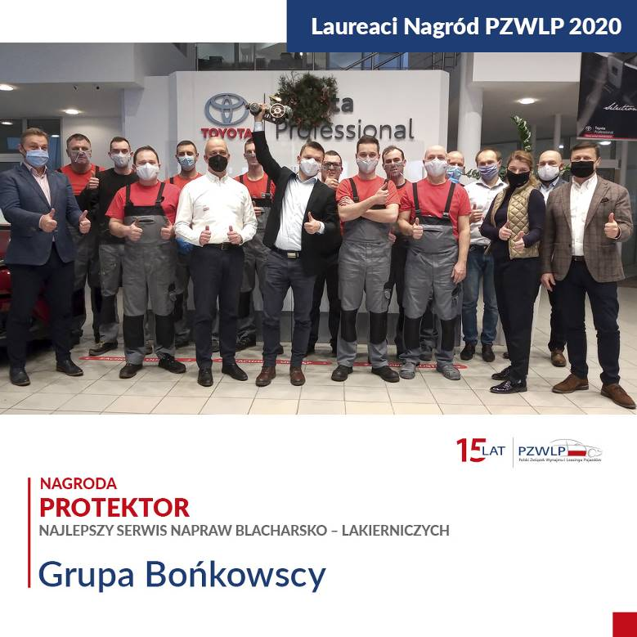
Nagroda PZWLP „Kontraktor”, w kategorii „Dealer Samochodów Najbardziej Przyjazny Branży Flotowej”, trafiła w tym roku do firmy Bawaria Motors Sp. z o.o., a oprócz niej w gronie najwyżej ocenionych dealerów znalazły się Grupy Cichy - Zasada i Krotoski.

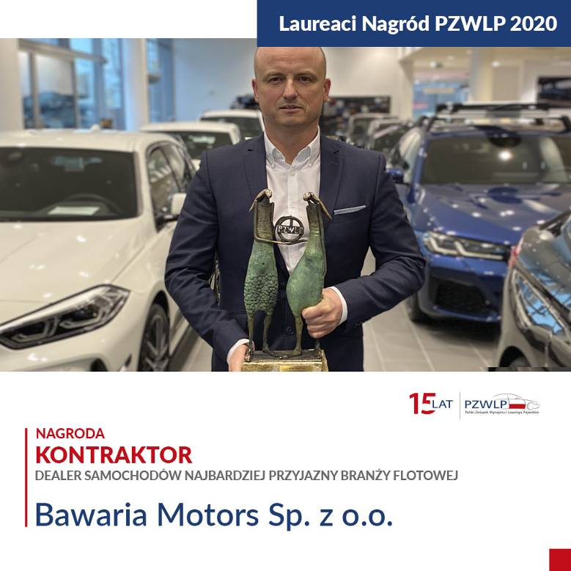
Nagroda PZWLP Eko Flota w kategorii „Flota Najbardziej Przyjazna Środowisku”, która jest przyznawana w oparciu o nominacje i oceny aż 3 organizacji branżowych – poza PZWLP także Związku Polskiego Leasingu i Stowarzyszenia Kierowników Flot Samochodowych – została w tym roku wręczona firmie AstraZeneca Pharma Poland sp. z o.o. Wśród najwyżej ocenionych firm w tej kategorii znalazły się poza laureatem firmy BNP Paribas i Lotte Wedel.

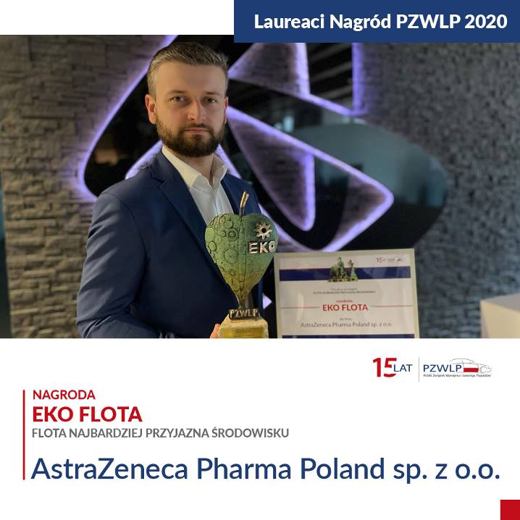
Nagroda PZWLP Bezpieczna Flota w kategorii „Firma Najbardziej Zaangażowana
w Edukację Kierowców”, przyznawana w drodze nominacji i ocen nie tylko PZWLP, ale również Partnerstwa dla Bezpieczeństwa Drogowego, została przyznana drugi rok z rzędu firmie
Philip Morris International w Polsce. W gronie najwyżej ocenionych przez jury konkursowe firm znalazły się ponadto BNP Paribas oraz Schneider Electric.

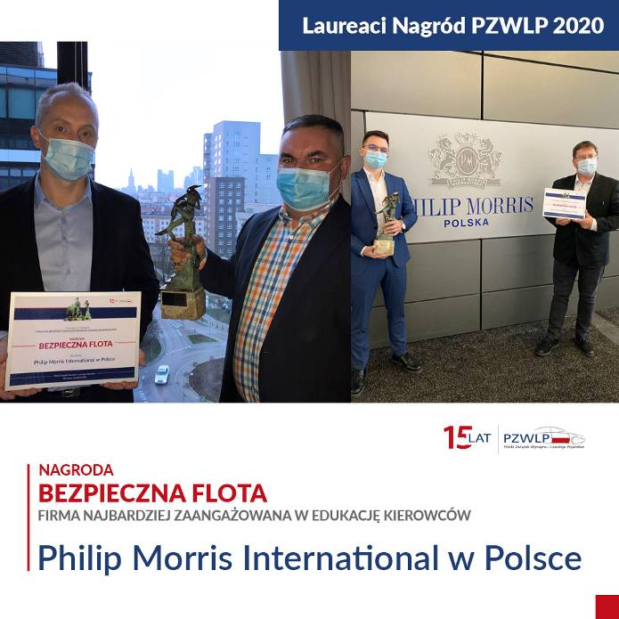
Przyznana przez PZWLP wspólnie z PSPA po raz pierwszy w tym roku Nagroda Flotowy Lider Elektromobilności, w kategorii „Firma Najbardziej Zaangażowana we Wdrażanie Napędów w Pełni Elektrycznych”, trafiła do firmy InPost Sp. z o.o. W gronie najwyżej ocenionych firm w tej kategorii znalazły się ponadto firmy Polkomtel – Plus Flota oraz Krakowski Holding Komunalny.

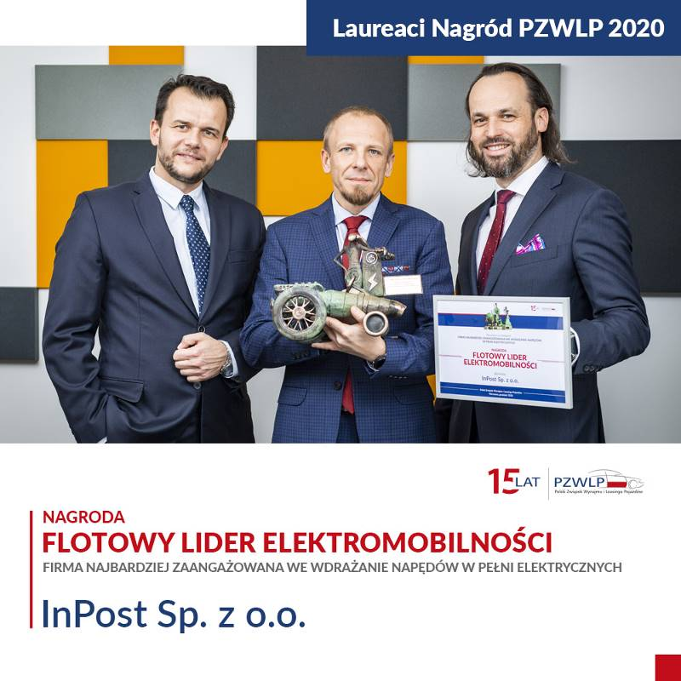

Polski Związek Wynajmu i Leasingu Pojazdów (PZWLP) to organizacja skupiająca 18 firm, specjalizujących się w wynajmie
i leasingu aut na polskim rynku flotowym. Członkowie PZWLP tworzą czołówkę głównych graczy w branży. Organizacja reprezentuje ok. 75% rynku pojazdów obsługiwanych w ramach wynajmu długoterminowego oraz należą do niej największe polskie
i międzynarodowe firmy Rent a Car. Celem działalności organizacji jest kształtowanie i wpływanie na rozwój branży wynajmu
i leasingu pojazdów w Polsce. Firmy członkowskie PZWLP dysponują obecnie w Polsce łączną flotą prawie
180 tys. pojazdów w wynajmie długoterminowym (bez floty firmy Athlon Car Lease) oraz prawie 15 tys. samochodów w wynajmie krótko- i średnioterminowym (dane nie uwzględniają floty firmy Avis Budget / Jupol – Car Sp. z o.o.).
Do PZWLP należą: ALD Automotive Polska Sp. z o.o., Alphabet Polska Fleet Management Sp. z o.o., Arval Service Lease Polska
Sp. z o.o., Athlon Car Lease Polska Sp. z o.o., Avis Budget / Jupol-Car Sp. z o.o., mLeasing Sp. z o.o., Business Lease Poland Sp. z o.o., Carefleet S.A., Hitachi Capital Polska Sp. z o.o., Express sp. z o.o. sp. k., LeasePlan Fleet Management Polska Sp. z o.o., Nivette Fleet Management Sp. z o.o., Idea Fleet S.A., Hertz / Motorent Sp. z o.o., 99rent Sp. z o.o., Rentis S.A., Sixt / EuroRent Sp. z o.o. oraz Grupa Masterlease.
Firmy zrzeszone w Polskim Związku Wynajmu i Leasingu Pojazdów zatrudniają w Polsce łącznie ok. 3 tysięcy pracowników i w roku 2019 zakupiły blisko 90 tys. nowych aut osobowych. PZWLP jest członkiem zbiorowym (o specjalnym statusie) Związku Polskiego Leasingu oraz Partnerstwa dla Bezpieczeństwa Drogowego. Organizacja współtworzy ze Stowarzyszeniem Kierowników Flot Samochodowych (SKFS) uruchomione w 2017 roku jako pierwsze w Polsce, pełnowymiarowe podyplomowe studia flotowe „Zarządzanie flotą samochodową i mobilnością” na Wydziale Transportu Politechniki Warszawskiej. PZWLP został założony
w 2005 r.

Więcej informacji o PZWLP i Członkach organizacji na naszej stronie www oraz profilach w mediach społecznościowych:
- Strona internetowa www.pzwlp.pl
- Profil organizacji na Facebook www.facebook.com/pzwlp
- Profil organizacji na LinkedIn www.linkedin.com/company/pzwlp/

